第十二届“中环杯”中学生思维能力训练活动
初三年级选拔赛
题型 | 一、填空题 | 二、动手动脑题 | 共计
得分
- 填空题：(每题7分，共56分。)
  - 已知x、y、z是三个都不小于的实数，满足3x+2y+z=5,x+y-z=2，若S=7x+y-z，则S的最大值与最小值的和为( )。
  - 设D是正△P₁P₂P₃及其内部的点构成的集合，正△P₁P₂P₃的边长为6厘米，点P₀是△P₁P₂P₃的中心，若集合D中满足|PP₀|≤|PP_{i}|(i=1,2,3)的点P构成集合S，则S表示的平面区域的面积是( )平方厘米。
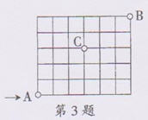
  - 如图，不过C点，从A点走到B点，最短的走法有( )种。
  - 某学校召开学生代表大会，规定各班每10人推选一名代表，当各班人数除以10的余数大于5时再增选一名代表。那么，各班可推选代表人数y与该班人数x之间的函数关系用取整数函数y=[x]([x]表示不大于x的最大整数)可以表示为( )。
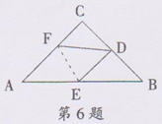
  - 若a、b都为实数，且a-b=4，那么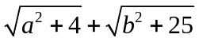的最小值为( )。
  - 如图所示，等腰Rt△ABC中，∠C=90°，D为BC的中点，将△ABC折叠，使A点与D点重合，若EF为折痕，那么cos∠BED的值为( )。
  - 一个20×20的点阵，其中有135个红点，剩下的都是蓝点。对于相邻的两个点，若同色，则将其之间的线段染此色，若异色则染黄色。已知红点中有2个在角上，34个在边上，99个在中间，且有196条黄线，那么有( )条蓝色线条。
  - Rt△ABC中，斜边AB=c，三角形内有一点I到三边的距离均为r，那么，Rt△ABC的面积为( )。
- 动手动脑题：(每题11分，共44分。)
  - 某单位花12.5万元买回一台高科技设备。根据对这种型号设备的跟踪调查显示，该设备投入使用后，若将养护和维修的费用均摊到每一天，则有结论：第x天应付的养护与维修费为[(x-1)+500]。
(1)如果将该设备从开始投入使用到报废所付的养护费、维修费及设备购买费之和均摊到每一天，叫做日平均损耗，请你将日平均损耗y(元)表示为使用天数x(天)的函数；
(2)按照此行业的技术和安全管理要求，当此设备的日平均损耗达到最小值时，就应当报废。问该设备投入使用多少天应当报废?
  - 已知在△ABC中，AD是中线，P是AD上的任意一点，CF∥AB且交BP的延长线于点F，BF交AC于E。求证：PB²=PE·PF。
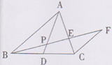

  - 如图，将正方形沿图中虚线(其中x<y)剪成①②③④四块图形，用这四块图形恰能拼成一个矩形(非正方形)。
(1)画出拼成的矩形的简图；
(2)求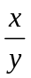的值。
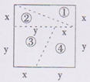

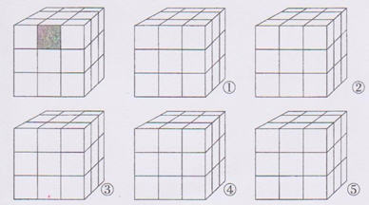
  - 如图是一个立方体魔方，我们可以从图中看到它的右侧。上侧和前侧。如果顺时针转动魔方右侧第一层90度，我们记作进行一次R操作；如果逆时针转动右侧第一层90度，则记作R′。对于上侧和前侧分别进行相同的旋转操作，分别记为U、U′、F、F′。现在对魔方进行5次转动：①U′，②R′，③F′，④R，⑤U，请你在图中依次画出每完成一次转动后，阴影面所在的位置。
翔文学习 数学频道

QQ: 2254 2374 33
Email: xiangwenjy@gmail.com

